Kiffe Kiffe Demain Partie 8: pp. 145-189

Vocabulaire/Références Importants- utilisez pendant la lecture !
p. 145-147

oser = to dare
casser son délire = ruin his happiness
allez hop dégage! = “wham, bam, thank you, ma’am!” (slang expression)
que ce soit… = whether it’s…
perspicace = perceptive
galérer = to struggle
les poils sur le menton = beard
faire exprès = to do on purpose

Vrai ou Faux ? Donnez des mots/phrases du texte pour se justifier :
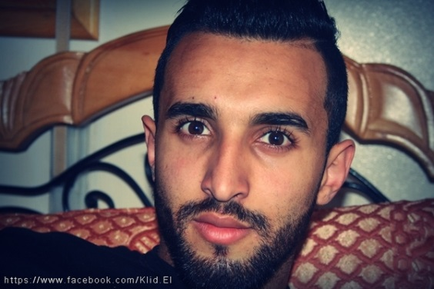
- Hamoudi aime encore Lila.
- Nabil est retourné des vacances amoureux de Doria.
- Nabil a changé.
- Doria compare leur relation à celle de Sandy et Danny dans Grease.
- Mme Burlaud pense que Nabil est homosexuel.
- Doria est déçue.

p. 149-153

une commère = a gossip
faire l’aumône = to give charity
salir = to get dirty
tricoter = to knit
une toile cirée = plastic tablecloth
un cerf = a deer
souiller = to dirty
débile = stupid
une sortie de secours = emergency exit

Choisis la bonne réponse:
- Qu’est-ce que Rachida ramène chez Doria ?
- La nourriture b. Les nouvelles c. Les vêtements d. A et B

- Qu’est-ce qui devient Samra, la fille qui s’est échappée de son père ?
- Elle est revenue à la maison.
- Elle s’est mariée avec le mec avec qui elle est partie.
- Elle est morte.

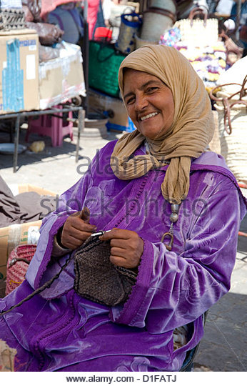
- Qu’est-ce qui s’est passé avec le père de Samra?
- Il est mort du choc.
- Il est content du mariage.
- Il a très honte.
- TOUS
- Qui est Jacqueline?
- C’est une prof qui aide Maman.
- C’est une amie qui habite dans la cité.
- C’est une amie de Doria.
- C’est son patronne.
- Qu’est-ce qu’elle fait avec Maman ?
- Elle tricote.
- Elle lui parle de la religion.
- Elle s’intéresse à la religion de Maman.
- TOUS.
- Comment va Hamoudi ? (choisis toutes les réponses qui sont vraies.)
- Il a trouvé un nouveau travail.
- Il fume moins.
- Il ne vend plus des drogues.
- Il voit Doria plus.
- Doria est contente pour lui.
- Vrai b. faux

pp. 155-158
la rentrée = first day of school
la chiasse = diarrhea
se renseigner = to find out about
une racaille = scum, riff raff
dégoter = to find, unearth
le khôl = natural eyeliner
avachi = slumped
cligner = to blink
un chapelet = rosary beads
(un pack de) 1664 = French beer brand
Walou = (marocain) = nothing

Vrai ou Faux ? Donnez des mots/phrases du texte pour se justifier
- Doria est contente de commencer sa nouvelle école.
- Souvent, les lycées français sont nommés après de grands personnages de l’histoire.
- Maman est contente que Doria aille dans une nouvelle école.
- Maman utilise les techniques de beauté traditionnelle.
- Doria ressemble beaucoup à son père.
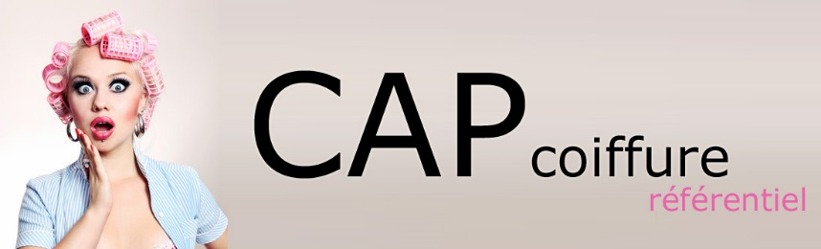
- Mme Burlaud donne des conseils à Doria sur sa confiance.
- Doria rencontre Nabil dans le métro.
- Nabil s’excuse.

p. 159- 162
le dico = dictionnaire
chialer = blubber, bawl
une gosse = kid
déranger = to bother
lacher = to drop

Répondez:
- Comment sont les élèves du nouveau lycée ?
- Quel diplôme va-t-elle préparer, Doria ?
- Quels types de cours suit-elle ?
- Comment elle se sent après sa première journée ?
- Que veut dire : « limite si j’ai pas déclenché un état d’urgence inondation dans l’immeuble » ?
- Pourquoi est-ce que Doria arrête son travail de babysitting ?
- Qu’est-ce qu’Hamoudi laisse pour Doria dans sa boîte aux lettres ? Pourquoi ?
- Comment se sent Doria maintenant ?
p. 163- 168
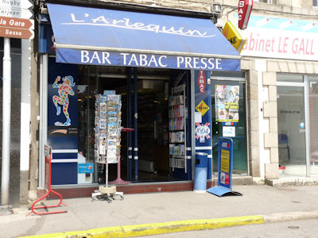
un bar-tabac = café/bar that sells cigarettes
un voyou = thug
s’enfuir = to run away

Répondez :

- Qu’est-ce que Shérif a gagné ?

- Pourquoi Maman est amoureuse du Maire de Paris ?

- Que dit Hamoudi au sujet du mariage ?

- Pourquoi Doria raconte l’histoire de la jeune femme du quartier qui veut être actrice ?

pp.169-173

la rancune = grudge, resentment
tant pis = too bad
l’éphéméride = calendar
une gonzesse = chick, broad (slang)
pimpant = elegant
un boubou = African dress
licencier = to fire

- Comment s’est passé l’anniversaire de Doria ?
- Toute la cité est venue la fêter.
- Personne ne s’est rappelé.
- Maman a fait un grand gâteau.
- Qu’est-ce que Doria sait faire bien ? (choisis toutes qui sont vraies)
- Craquer ses doigts
- Craquer ses orteils
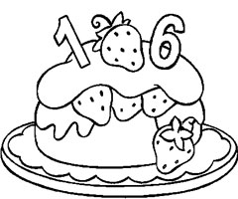
- Parler avec un accent italien
- Parler italien
- Qu’est-ce que Doria regrette ?
- Etre née
- Etre née une fille
- Ne pas pouvoir aimer
- Ne pas vivre au Maroc

- Qu’est-ce que Tante Zohra raconte sur son fils, Youssef ? (choisis toutes qui sont vraies)
- Il est sorti de prison.
- Il sortira bientôt.
- Il est devenu plus extrémiste en prison.
- Il a changé assez soudainement.
- Quelles sont les bonnes nouvelles que Doria entend à la télé ? (choisis toutes qui sont vraies)
- Les femmes de ménage ont gagné leur lutte contre l’hôtel où Maman travaillait.
- La grève s’est terminée.
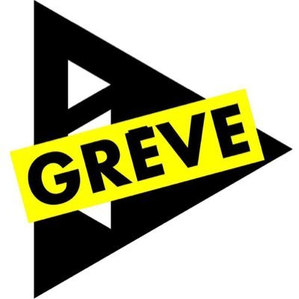
- Maman a reçu de l’argent.
- Ceux qui ont fait grève vont recevoir de l’argent.
- Pourquoi Doria est contente maintenant ?(choisis toutes qui sont vraies)
- Maman a changé.
- Elle fait bien à l’école.
- Elle va encore changer de formation.
- Elle est fière de Maman.

pp. 175-189

être sur la même longueur d’onde = to be on the same wavelength, to understand each other
nier = to deny
le tirage au sort = random drawing
klaxonner = to honk
épaté = surprised
un Français de souche = several generations of social standing

1. Pourquoi Mme Burlaud arrête la thérapie avec Doria ?
2. Pourquoi Doria ne peut pas bien s’exprimer avec Mme Burlaud ?
3. Que veut dire « perf » selon Doria ? Pourquoi on appelera quelqu’un « une perf » ?
4. Que pense Doria vraiment de Mme Burlaud ?
5. Est-ce que Doria veut être coiffeuse ?
6. Quelle est la raison que Nabil arrête d’aider Doria ?
7. Quel est « le truc que lui fait honte » dont elle parle, Doria ?
8. Est-ce qu’il le refait ?
9. Qu’est-ce qui a fait Nabil qui surprend Doria?
10. Qu’est-ce que Mme Dutruc va faire pour Doria et Maman ?
11. Est-ce que Hamoudi et Lila vont se marier ? Qu’en pensent les familles ?
12. Comment réagit Hamoudi quand Doria lui parle de Nabil ?
13. Pourquoi ce n’est plus « kiffe kiffe demain » pour Doria ?
14. Comment va-t-elle changer cette expression maintenant ?
15. Qu’est-ce que Doria pense faire avec sa vie ? Qu’est-ce qu’elle voudra changer ?
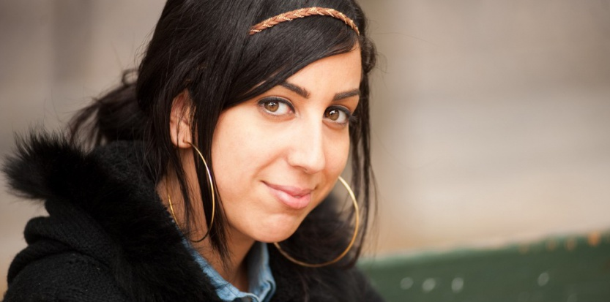
Est-ce que vous aimez la fin du livre ? Pourquoi (pas) ?

